DODATEK DO URZADZENIA
POJEDYNCZEGO STADION:
ŁOŚ nr kat.: 426 o
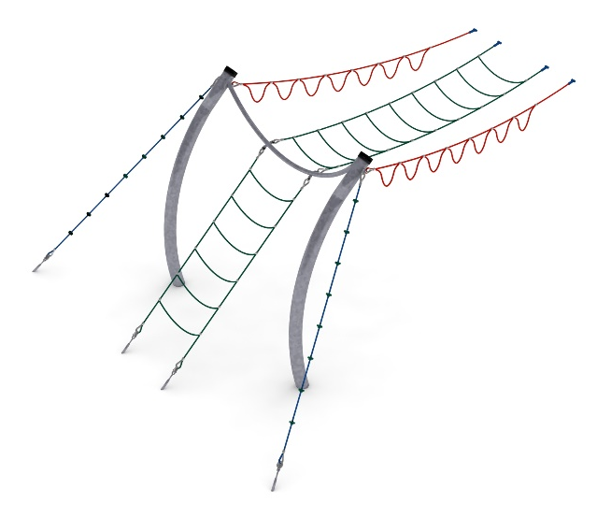

Wymiary urządzenia:
Długość: 6,0 m
Szerokość: 6,0 m
Wysokość: 3,0 m
Przestrzeń minimalna urządzenia + 36,0 m²
Grupa wiekowa: od 5 do 14 lat
Głębokość posadowienia: 1,0 m
Wysokość swobodnego upadku: 3,0 m

Wytyczne dotyczące materiałów i technologii wykonania urządzenia.
Głównym elementem dodatku jest konstrukcja stalowa. Konstrukcja jest wykonana z rur okrągłych o średnicy 168,3 mm (słupy) oraz 60,3 mm (poprzeczka pozioma) i są zabezpieczone przed korozją poprzez cynkowanie ogniowe. Wysokość i szerokość konstrukcji wynosi po 3 m. Dodatkowy efekt wizualny osiągnięto poprzez wygięcie głównych elementów konstrukcyjnych – zastosowany promień gięcia R=2,85 m. Fundamenty wykonane są jako stopy żelbetowe posadowione na głębokości 1m. Wejście oraz przejście łączące konstrukcję stalową z piramidą jest wykonane z liny poliamidowej, plecionej, klejonej wzmocnionej strunami stalowymi ocynkowanymi galwanicznie. Średnica liny wynosi 18 mm. Elementy łączące liny ze sobą wykonane są z tworzywa sztucznego i aluminium.

Opcjonalne malowanie.
Konstrukcja urządzenia na życzenie klienta może zostać pomalowana metodą proszkową lub natryskową „na mokro” wg palety RAL.

Obszar upadku urządzenia powinien zostać wykonany na nawierzchni zgodnie z normą PN EN 1176- 1:2017. Do wykonania montażu niezbędna jest możliwość dojazdu ciężkiego sprzętu budowlanego.

W trosce o bezpieczeństwo dzieci oraz jakość urządzeń wymaga się, aby urządzenia posiadały certyfikat na zgodność z normami PN EN 1176-1:2017, PN EN 1176-11:2014-11, wydane w systemie akredytowanym przez Państwowe Centrum Akredytacji lub krajowej jednostki akredytującej pozostałych Państw członkowskich, zgodnie z Rozporządzeniem Parlamentu Europejskiego i Rady Unii Europejskiej (WE) nr 765/2008”.

